1. Напишіть SQL команду, за допомогою якої можна:

* вибрати всі стовпчики (За допомогою wildcard “*”) з таблиці *products*;
* вибрати тільки стовпчики *name*, *phone* з таблиці *shippers,*

та перевірте правильність її виконання в MySQL Workbench:

**USE mydb;**

**SELECT * FROM products;**

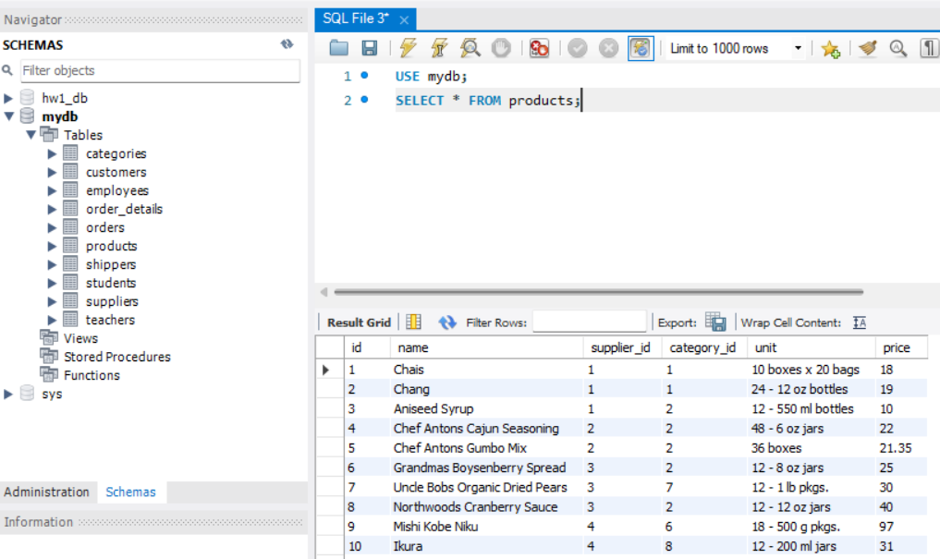

**USE mydb;**

**SELECT name, phone FROM shippers;**

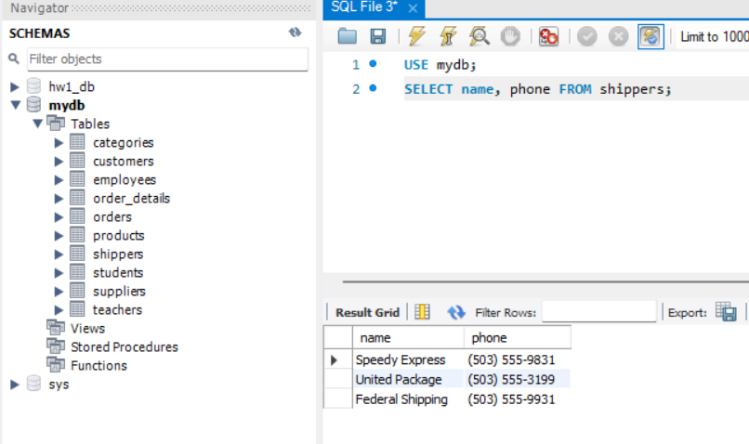

1. Напишіть SQL команду, за допомогою якої можна знайти середнє, максимальне та мінімальне значення стовпчика *price* таблички *products,* та перевірте правильність її виконання в MySQL Workbench*.*:

**USE mydb;**

**SELECT**

**AVG(price) AS avg_price,**

**MAX(price) AS max_price,**

**MIN(price) AS min_price**

**FROM products;**

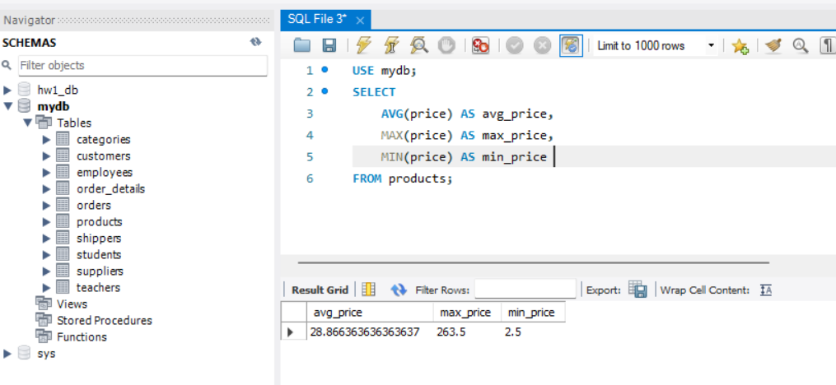

3. Напишіть SQL команду, за допомогою якої можна обрати унікальні значення колонок *category_id* та *price* таблиці *products.*

Оберіть порядок виведення на екран за спаданням значення *price* та виберіть тільки 10 рядків. Перевірте правильність виконання команди в MySQL Workbench:

**USE mydb;**

**SELECT DISTINCT category_id, price**

**FROM products**

**ORDER BY price DESC**

**LIMIT 10;**

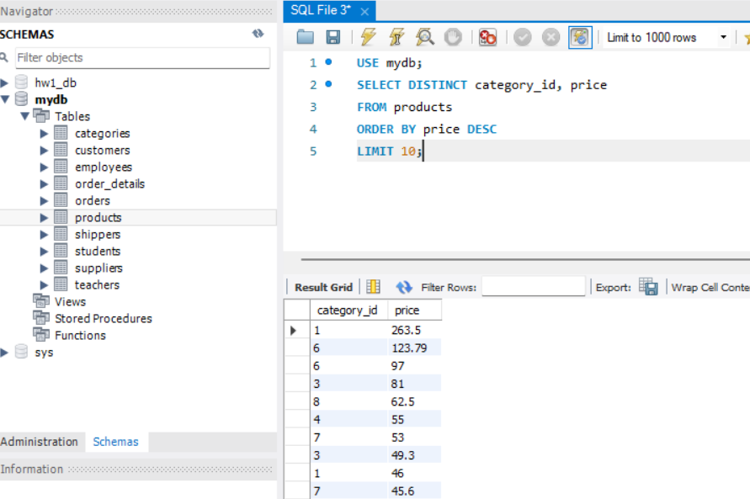

1. Напишіть SQL команду, за допомогою якої можна знайти кількість продуктів (рядків), які знаходиться в цінових межах від 20 до 100, та перевірте правильність її виконання в MySQL Workbench:

**SELECT COUNT(*) AS prod_count**

**FROM products**

**WHERE price BETWEEN 20 AND 100;**

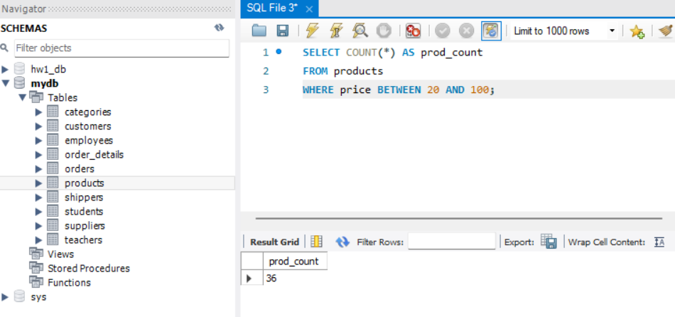

1. Напишіть SQL команду, за допомогою якої можна знайти кількість продуктів (рядків) та середню ціну (price) у кожного постачальника (supplier_id), та перевірте правильність її виконання в MySQL Workbench:

**SELECT supplier_id,**

**COUNT(*) AS prod_count,**

**AVG(price) AS avg_price**

**FROM products**

**GROUP BY supplier_id;**

